HAUTEURS ET INTENSITES GUIDE D'UTILISATION NIVEAU 3 (EXEMPLE)

LES DECLINAISONS

En cliquant sur déclinaisons, on peut obtenir différentes possibilités

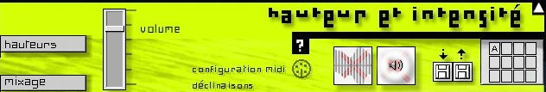

On peut choisir le nombre de voix | 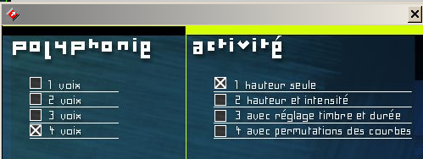

On peut choisir de changer l'intensité

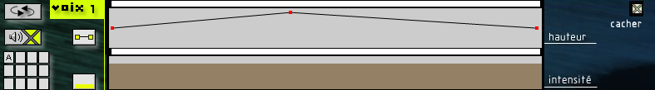

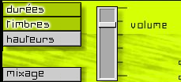 | On peut choisir de changer le timbre et la durée | 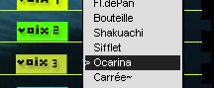

On peut aussi transformer le son obtenu par permutations de courbes

